变更税务登记事项

1. **业务概述**

未办理一照一码的企业，在税务登记信息发生变更后，可按实际变更的项目，在电子税务局申请办理一变更税务登记事项。

1. **业务前提**

1.纳税人已完成税务登记；

2.纳税人状态为正常。

**三、功能节点**

电子税务局——我要办税——身份信息报告——变更税务登记事项

**四、操作步骤**

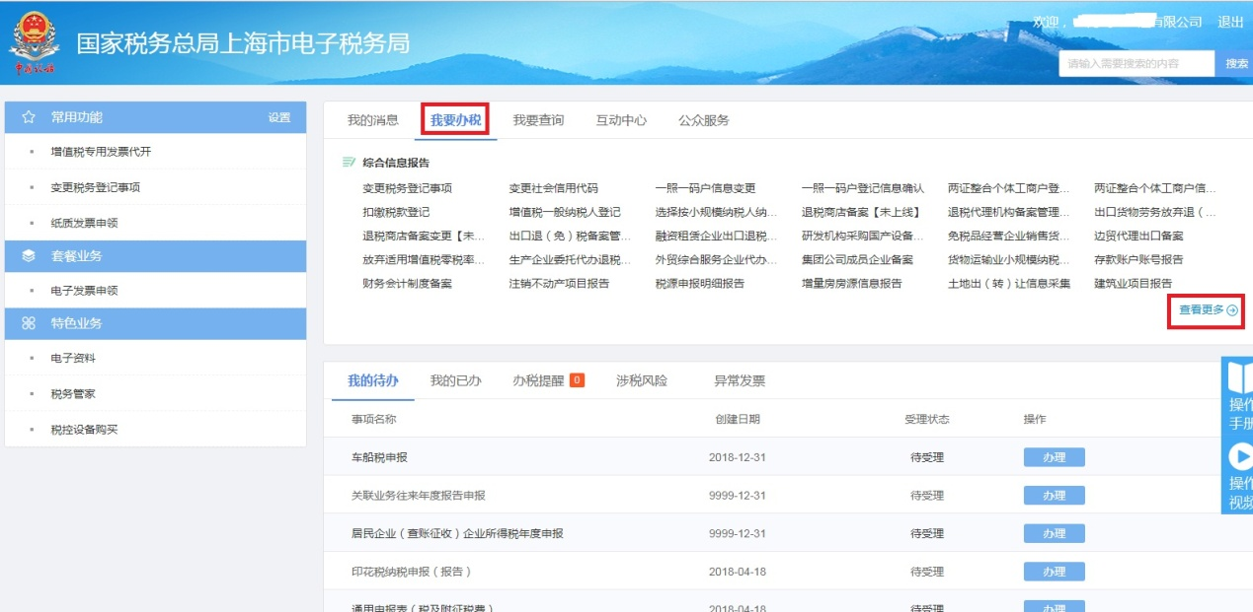登录电子税务局，点击中央“我要办税”，点击“查看更多”。

第一步：填写表单

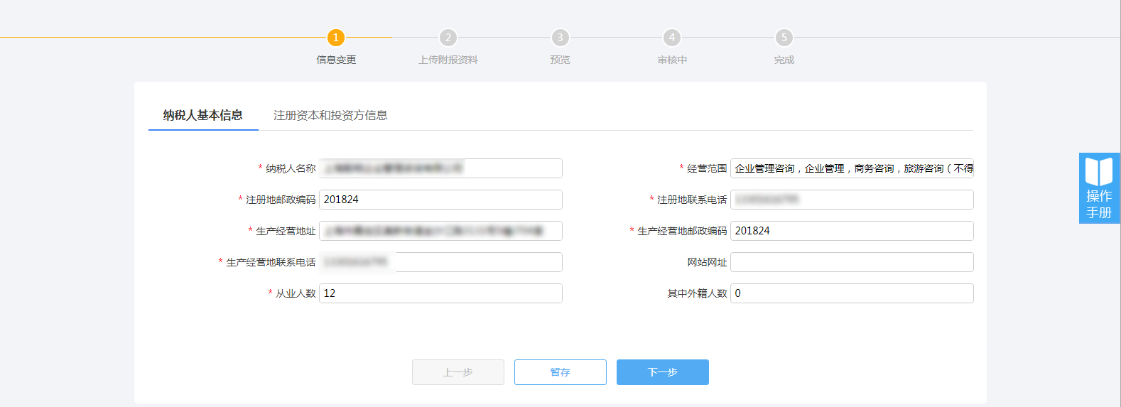

1. 纳税人基本信息已预填；
2. 选择需要变更的项目；
3. 按照企业实际情况输入税务登记变更后的信息；
4. 点击“下一步”。

第二步：签名并上传

必报类资料为必须上传，非必报类根据事项对应申请材料进行上传。

本事项无需上传资料，点击“下一步”。

第三步：预览提交

系统将提供纳税人预览填写的表单信息和附报资料信息（可通过页面上方Tab页切换）。

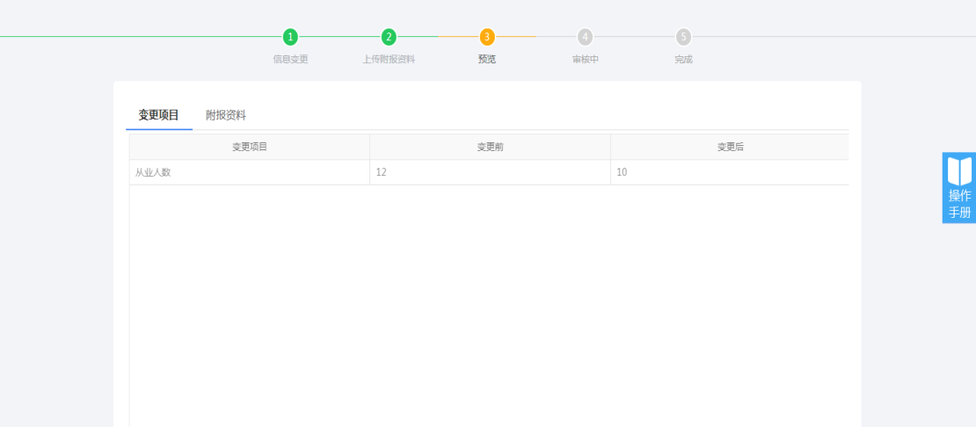

若有问题，可点击“上一步”进行修改；若确认无误，点击“提交”。

点击“确定”后，完成变更税务登记事项。

可点击“查看我的申请资料”查看刚才填写的表单信息，可点击“撤销申请”撤销变更税务登记事项申请。



可在首页“我的待办”中点击：“详情”查询申请受理情况。

